Focus Blue 5:e Generations
Punktdisplay
Installation och användning

Vänster sida
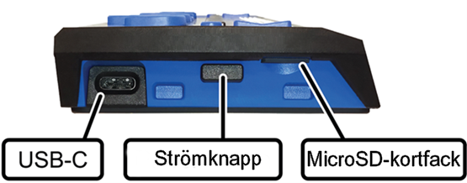
- MicroSD-kortfack, placerat nära framkanten och innehåller ett förinstallerat SD-kort.
- Strömknapp, placerad direkt bakom MicroSD-kortfacket.
- USB-C-port, placerad nära det bakre hörnet och används för laddning eller anslutning av displayen till en dator.

Ovansidan
Punktskriftsceller och Cursor Routing-knappar
- Punktskriftscellerna är placerade nära framkanten av enheten.
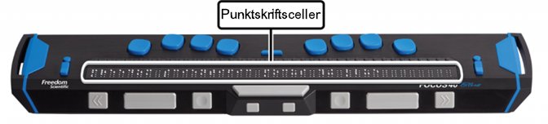
- En Cursor Routing-knapp är placerad ovanför varje punktskriftscell.
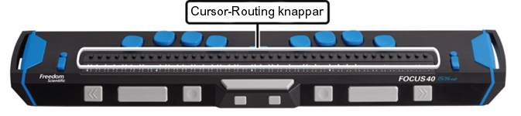
NAV-vickknappar och NAV-lägesknappar
- En NAV-vickknapp i vardera änden av displayen som används för snabb navigering i filer, listor och menyer.
- En NAV-lägesknapp som används för att växla mellan tillgängliga navigeringslägen är placerad direkt ovanför varje NAV-vickknapp.
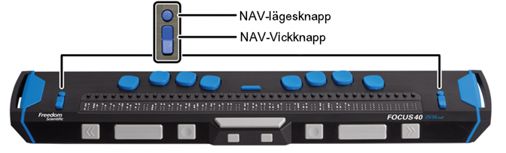
Tangentbord i Perkins-stil, Mellanslag och Menyknapp
- Placerade ovanför Cursor Routing-knapparna finns åtta tangenter liknande dem på ett punktskriftstangentbord i Perkins-stil som används för att skriva text eller utföra kommandon. Från vänster till höger är tangenterna: Punkt 7 (BACKSTEG), punkt 3, punkt 2, punkt 1, punkt 4, punkt 5, punkt 6 och punkt 8 (ENTER).
- Mellan punkterna ett och fyra finns en Menyknapp för att ställa in Focus-specifika funktioner såsom klockan, datumet, Bluetooth-anslutningar och så vidare.
- Mellanslag, som är placerad på framkanten direkt under och i mitten av displayen, används för att ange ett blanksteg när du skriver text eller trycks tillsammans med punktskriftstangenterna när du anger kommandon.
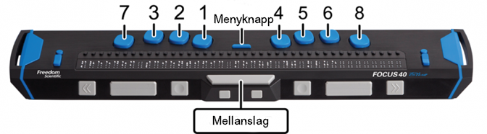

Framsidan
På framkanten av displayen finns följande kontroller, placerade från vänster till höger. Placeringen av dessa kontroller skiljer sig lite åt beroende på vilken modell av Focus du har.
- Focus 14: Vänster Väljarknapp, vänster Vickknapp, vänster Panoreringsknapp, vänster Skiftknapp, höger Skiftknapp, höger Panoreringsknapp, höger Vickknapp och höger Väljarknapp.
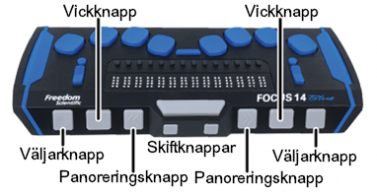
- Focus 40: Vänster Panoreringsknapp, vänster Vickknapp, vänster Väljarknapp, vänster Skiftknapp, höger Skiftknapp, höger Väljarknapp, höger Vickknapp och vänster Panoreringsknapp.
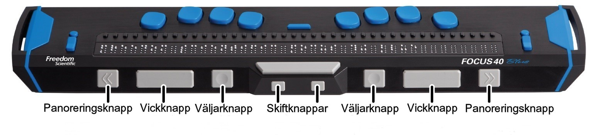
- Focus 80: Vänster Panoreringsknapp, vänster Vickknapp, vänster Väljarknapp, två vänster Panoreringsvickknappar, vänster Skiftknapp, höger Skiftknapp, två höger Panoreringsvickknappar, höger Väljarknapp, höger Vickknapp och höger Panoreringsknapp.
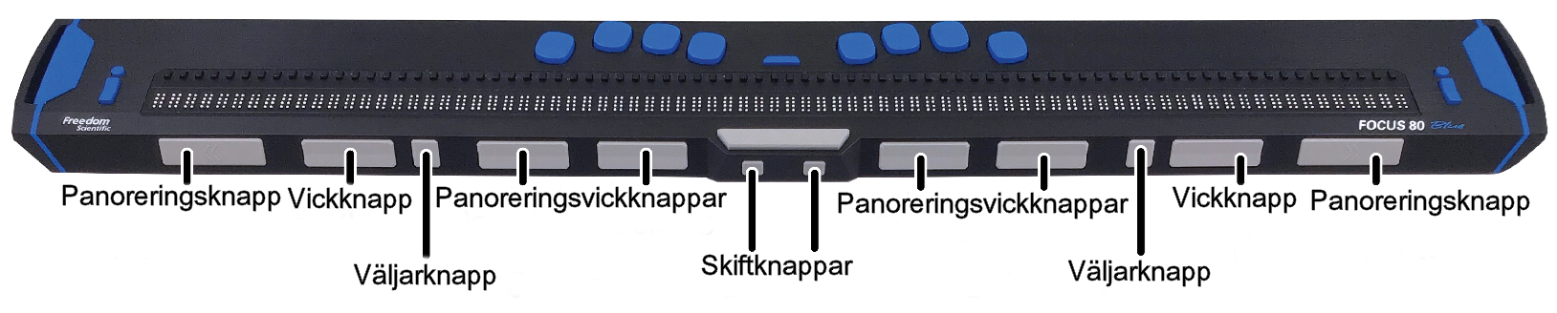

Slå på eller av Focus och ladda enheten
Focus slås automatiskt på när du ansluter den till USB. I annat fall, tryck och håll inne Strömknappen i ungefär två sekunder för att slå på displayen och tryck och håll inne den i ungefär tre och en halv sekund för att slå av displayen. När den är påslagen och det inte finns någon aktiv anslutning till ett skärmläsningsprogram så visar Focus tiden och batteriets laddningsstatus.
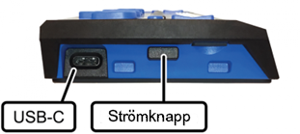
Använd den medföljande AC-adaptern för att ladda displayen. Laddningstiden är ungefär tre timmar om enheten är helt urladdad. När Focus laddas så visas laddningsindikatorn, en cirkel med punkter, till höger om procenten på statusraden tills enheten når 100 procent.

Ansluta Focus
I Windows installerar JAWS i samband med JAWS-installationen automatiskt de nödvändiga filerna för att använda Focus Blue.
Observera: Om du använder ett skärmläsningsprogram från tredje part, vänd dig till dokumentationen som kom med den programvaran för instruktioner kring konfigurering av punktskriftsstöd.
För att ansluta till en Windows-dator via USB:
- Placera Focus Blue så att framkanten som innehåller navigeringskontrollerna är vänd mot dig.
- Leta reda på USB-C-porten på vänstra kanten av enheten.
- Koppla in den mindre kontakten på den medföljande USB-kabeln i porten på din Focus och den större kontakten i en USB-port på din dator.
- Stäng och starta sedan om JAWS. JAWS upptäcker automatiskt och börjar skicka information till din Focus-display.
Att ansluta via USB på en Mac är väldigt likt. När den är ansluten upptäcker VoiceOver-skärmläsaren automatiskt och börjar skicka information till din Focus-display.
För att ansluta till en Windows-dator via Bluetooth:
- Tryck WINDOWS-tangenten, skriv “Bluetooth” i sökfältet och tryck ENTER för att komma till din dators Bluetooth-inställningar.
- Tryck TABB för att förflytta dig till knappen Bluetooth och om den är av, tryck MELLANSLAG för att slå på den.
- Slå på Focus.
- Tryck SKIFT+TABB för att förflytta dig till knappen Lägg till en Bluetooth-enhet eller annan enhet och tryck MELLANSLAG. Tryck MELLANSLAG en gång till på Bluetooth.
- Tryck TABB för att förflytta dig till listan över tillgängliga enheter.
- Använd PILTANGENTERNA för att välja din Focus-display i listan och tryck sedan ENTER för att slutföra hopparningen med displayen.
För att ansluta till en Mac via Bluetooth:
- Försäkra dig om att Focus-displayen är påslagen.
- Öppna VoiceOver-verktyg genom att trycka VO+F8.
- Välj kategorin Punktskrift.
- Välj Displayer.
- Välj knappen Lägg till.
- Välj Focus Blue-punktdisplayen i listan.
- Välj Anslut.
För att ansluta till en iOS-enhet via Bluetooth:
- Slå på Focus.
- På iOS-enheten, öppna Inställningar, sedan Bluetooth och försäkra dig om att Bluetooth är på.
- Dubbeltryck på Hjälpmedel och dubbeltryck sedan på VoiceOver för att öppna VoiceOver-inställningarna.
- Bläddra till och dubbeltryck på Punktskrift för att öppna punktskriftsinställningarna. iOS-enheten kommer att börja söka efter en punktdisplay.
- Svep neråt för att välja en punktskriftsenhet. Fortsätt svepa och om din Focus är påslagen så kommer den att visas i listan här.
- Dubbeltryck på Focus-namnet på iOS-enheten för att etablera anslutningen. När den är ansluten så kommer skärminnehåll att visas i punktskrift och du kan navigera och interagera med din iOS-enhet genom att använda tangenterna på punktdisplayen.
För att ansluta till en Android-enhet via Bluetooth:
- Ladda ner och installera BrailleBack från Google Play.
- Gå till Inställningar, Tillgänglighet och välj Installerade tjänster.
- Välj BrailleBack och slå på det.
- Slå på Focus.
- På Android-enheten, öppna APPAR, Inställningar, gå sedan till Bluetooth och försäkra dig om att Bluetooth är på.
- Dubbeltryck på Sök efter enheter. Ett meddelande visas på din Android-enhet som indikerar att den söker. Focus-namnet kommer att visas i listan över tillgängliga enheter när den har hittats. Observera att endast Focus Blue 14- och 40-cellsdisplayer stöds av BrailleBack.
- Dubbeltryck på Focus-namnet på Android-enheten för att etablera anslutningen.

